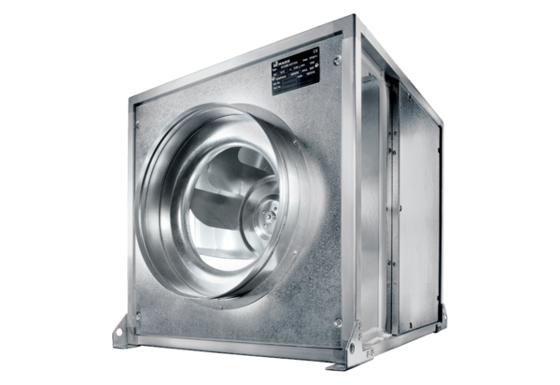Quickbox DSQ 50/6 KUnité de conditionnement : 1 pièceGamme: C
Numéro de référence : 0080.0081Fabricant : MAICO

